附件2

培训教室及酒店位置示意图
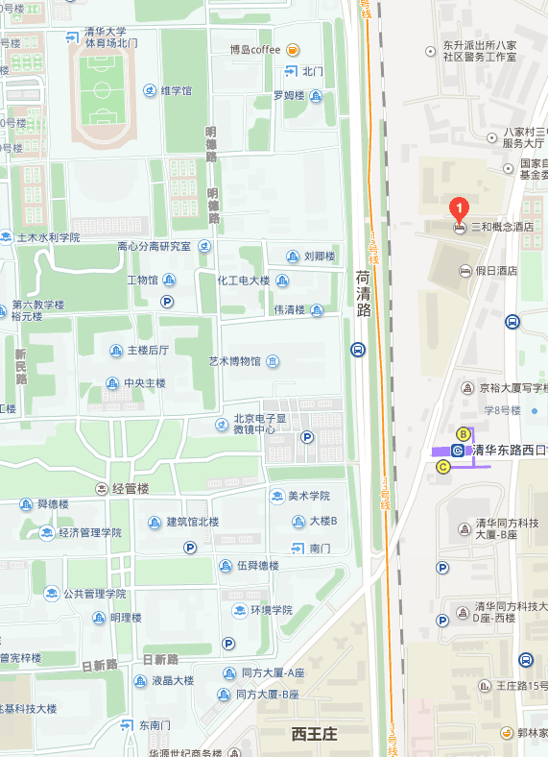
清华大学北门
清华大学南门
100米
地铁十五号线：清华大学东路西口站
清华大学东南门
清华大学建筑学院
三和概念酒店
酒店名称 | 酒店地址 | 电话 | 单间价格
三和概念假日酒店 | 北京市海淀区双清路85号 | 010-62340038 | 378/478元

